5 Geometrie. Vierecke

In Koordinatensystem-City
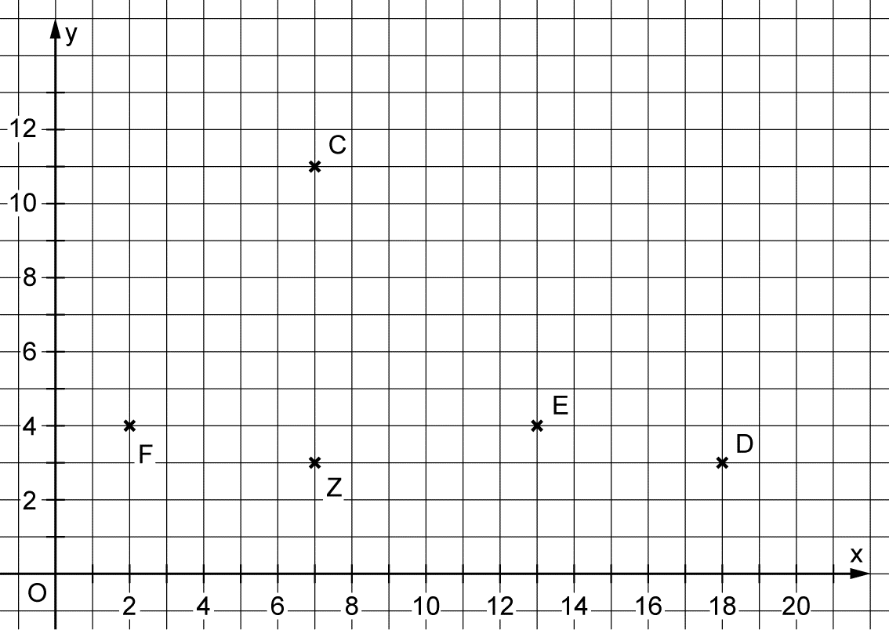

In Koordinatensystem-City ist alles in Koordinaten angegeben. Mach dich auf den Weg.

Für Kleinstädter |  |  | Für Großstädter
1 Gehe vom Koordinatenursprung aus 6 Kästchen nach rechts und 4 Kästchen nach oben und kennzeichne den Punkt mit P.  Die x-Koordinate ist und die y-Koordinate .  Der Punkt heißt P ( | ). |  |  | 1 Gehe vom Koordinatenursprung aus 13 Kästchen nach rechts und 9 Kästchen nach oben und kennzeichne den Punkt mit Q.  Der Punkt heißt .
2 Die Stadt plant folgende Neubauten:  – ein Hochhaus H (12 | 8)  – einen Spielplatz S (18 | 12)  – eine Infotafel I (1 | 4)  – eine Kirche K (8 | 2)  Zeichne die Neubauten ein. |  |  | 2 Die Stadt plant folgende Neubauten:  – ein Shoppingzentrum S (1 | 10)  – Eine Kirche, die vom Shoppingzentrum aus 8 Kästchen weiter rechts liegt.  Der Punkt heißt K ( | ).
3 Von Punkt O (1 | 1) zu Punkt L (19 | 13) soll eine Oberleitung gespannt werden. Zeichne die Punkte ein. Zeichne die Strecke . |  |  | 3 a) Von Punkt O (1 | 3) zu Punkt L (18 | 12) soll die Oberleitung gespannt werden. Zeichne ein.  b) Eine weitere Oberleitung soll parallel zu durch den Punkt T (2 | 5) gespannt werden. Zeichne sie ein.
4 Ein Zirkus möchte Werbeschilder aufhängen.  Der Clown hat sich einen Scherz erlaubt und die Positionen der Schilder nicht vollständig angegeben.  Ergänze:  C (7 | )  D ( | 3)  E ( | )  F ( | ) |  |  | 4 Der Architekt der neuen Mehrzweckhalle M gibt die Wegbeschreibung etwas rätselhaft an:  „Vom Punkt Z ( | ) muss die y-Koordinate  mit 3 multipliziert werden und zur x-Koordinate muss 7 addiert werden. Dann müssen x- und y-Koordinate vertauscht werden.“  M ( | )

Lösungen

In Koordinatensystem-City, KV 76
Für Kleinstädter
1 x-Koordinate: 6; y-Koordiante: 4; P (6 I 4)
2 und 3

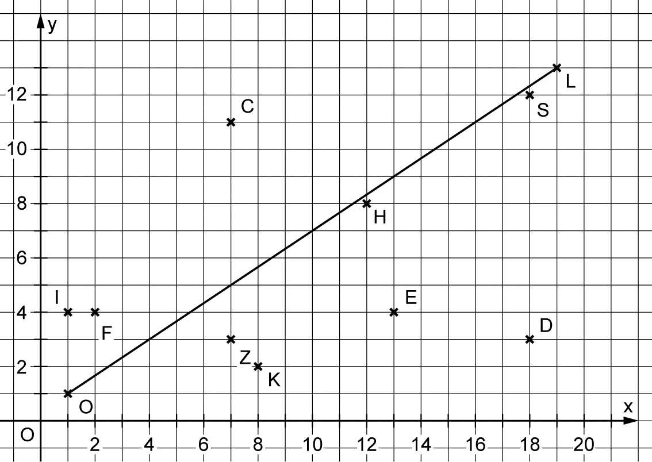
4 C (7 I 11); D (18 I 3); E (13 I 4); F (2 I 4)
Für Großstädter
1 Q (13 I 9)
2 K (9 I 10)
3

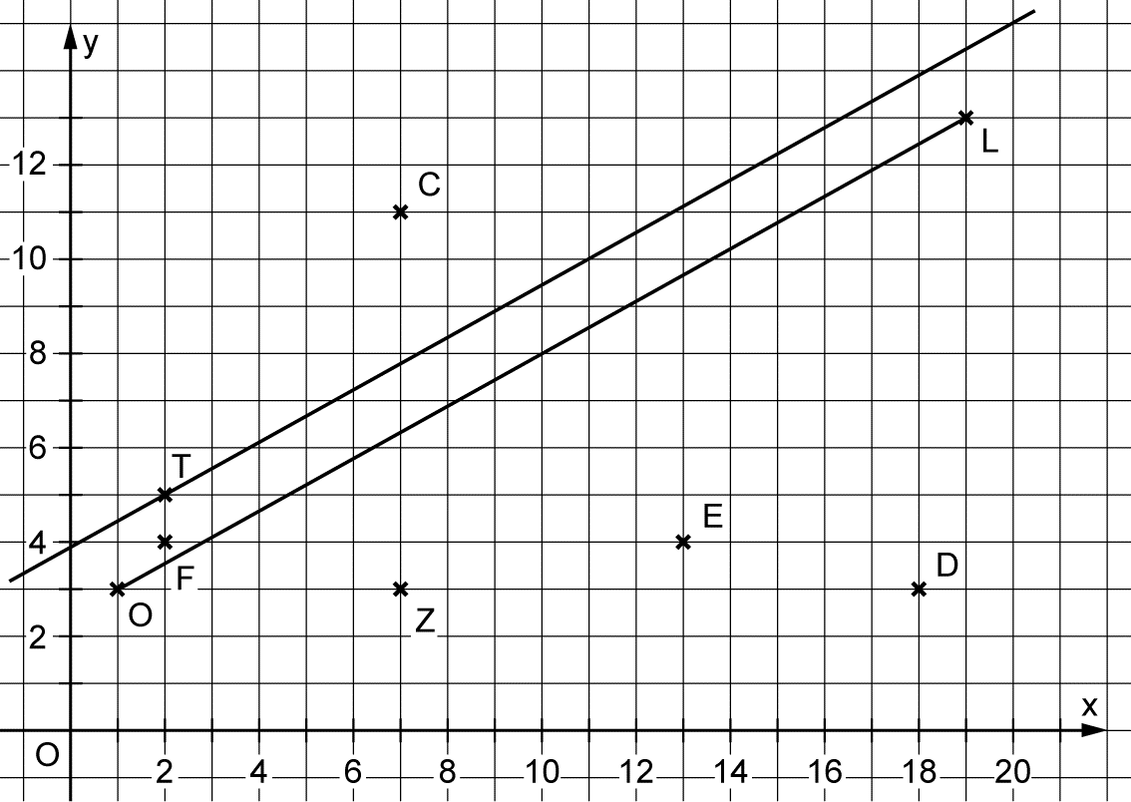
4 Z (7 I 3); M (9 I 14)

